LAPORAN TUGAS RANCANG WEB SERVICE (TC716D)

Topik 2 – RabbitMQ & Order (Kelompok 3 & 4)
Bagian Tugas Spesifik: Anggota 5 (Retry, DLQ & Dokumentasi)
Teknologi: Java 21, Spring Boot 3.5.3, Spring AMQP, RabbitMQ Server, PostgreSQL

1. Pendahuluan

1.1 Latar Belakang
Dalam arsitektur microservices berorientasi pesan (message-driven architecture), keandalan pengiriman dan pemrosesan pesan merupakan aspek krusial. Pada pemrosesan pesanan (order processing), kegagalan sementara (transient error) seperti jaringan lambat atau basis data yang sedang sibuk tidak boleh menyebabkan pesan hilang begitu saja.
Oleh karena itu, diperlukan sistem yang mampu melakukan percobaan ulang otomatis (retry mechanism) serta memindahkan pesan yang mengalami kegagalan permanen ke antrean khusus yang disebut Dead Letter Queue (DLQ) untuk penanganan lebih lanjut tanpa menghentikan seluruh sistem.

1.2 Tujuan
Sebagai Anggota 5, tujuan utama dariimplementasi ini meliputi:
- Mengimplementasikan mekanisme Retry otomatis sebanyak 3 kali dengan jeda berbasis exponential backoff.
- Mengonfigurasi Dead Letter Queue (DLQ) dan Dead Letter Exchange (DLX) untuk menampung pesan yang gagal diproses setelah melewati ambang batas percobaan.
- Menyediakan listener khusus (DeadLetterConsumer) guna menangani serta mencatat pesan yang masuk ke dalam DLQ.
- Menyusun dokumentasi pengujian dan bukti eksekusi sistem secara komprehensif.

2. Spesifikasi Implementasi Kode

2.1 Konfigurasi Retry & Listener Factory (RabbitMQConfig.java)
Konfigurasi SimpleRabbitListenerContainerFactory dilengkapi dengan AdviceChain menggunakan RetryInterceptorBuilder.stateless():
- Max Attempts: 3 kali percobaan (1 percobaan utama + 2 kali retry).
- Backoff Options: Initial interval 2000 ms (2 detik), multiplier 2.0, max interval 10000 ms.
- Recoverer: RepublishMessageRecoverer yang secara otomatis mempublikasikan ulang pesan gagal ke order.dlx dengan routing key order.dlq.routing.key.
package com.kelompok3.order_service.config;

import org.springframework.amqp.rabbit.config.SimpleRabbitListenerContainerFactory;
import org.springframework.amqp.rabbit.retry.RepublishMessageRecoverer;
import org.springframework.amqp.rabbit.config.RetryInterceptorBuilder;
import org.aopalliance.aop.Advice;
import org.springframework.amqp.core.AmqpAdmin;
import org.springframework.amqp.core.Binding;
import org.springframework.amqp.core.BindingBuilder;
import org.springframework.amqp.core.Queue;
import org.springframework.amqp.core.TopicExchange;
import org.springframework.amqp.rabbit.connection.ConnectionFactory;
import org.springframework.amqp.rabbit.core.RabbitAdmin;
import org.springframework.amqp.rabbit.core.RabbitTemplate;
import org.springframework.amqp.support.converter.Jackson2JsonMessageConverter;
import org.springframework.context.annotation.Bean;
import org.springframework.context.annotation.Configuration;

@Configuration
public class RabbitMQConfig {

public static final String QUEUE = "order.queue";

public static final String EXCHANGE = "order.exchange";

public static final String ROUTING_KEY = "order.routing.key";

@Bean
public Queue orderQueue() {
return new Queue(QUEUE, true);
}

@Bean
public TopicExchange orderExchange() {
return new TopicExchange(EXCHANGE);
}

@Bean
public Binding orderBinding(
Queue orderQueue,
TopicExchange orderExchange) {

return BindingBuilder
.bind(orderQueue)
.to(orderExchange)
.with(ROUTING_KEY);
}

@Bean
public Jackson2JsonMessageConverter converter() {
return new Jackson2JsonMessageConverter();
}

@Bean
public RabbitTemplate rabbitTemplate(ConnectionFactory connectionFactory) {

RabbitTemplate rabbitTemplate = new RabbitTemplate(connectionFactory);

rabbitTemplate.setMessageConverter(converter());

return rabbitTemplate;
}

@Bean
public AmqpAdmin rabbitAdmin(ConnectionFactory connectionFactory) {

RabbitAdmin rabbitAdmin = new RabbitAdmin(connectionFactory);

rabbitAdmin.setAutoStartup(true);

return rabbitAdmin;
}
@Bean
public SimpleRabbitListenerContainerFactory rabbitListenerContainerFactory(
ConnectionFactory connectionFactory,
Jackson2JsonMessageConverter converter,
RabbitTemplate rabbitTemplate) {

SimpleRabbitListenerContainerFactory factory = new SimpleRabbitListenerContainerFactory();
factory.setConnectionFactory(connectionFactory);
factory.setMessageConverter(converter);
factory.setAdviceChain(retryInterceptor(rabbitTemplate));
return factory;
}

private Advice retryInterceptor(RabbitTemplate rabbitTemplate) {
return RetryInterceptorBuilder.stateless()
.maxAttempts(3)
.backOffOptions(2000, 2.0, 10000)
.recoverer(new RepublishMessageRecoverer(
rabbitTemplate,
DeadLetterConfig.DLQ_EXCHANGE,
DeadLetterConfig.DLQ_ROUTING_KEY))
.build();
}
}

2.2 Konfigurasi Dead Letter Queue & Exchange (DeadLetterConfig.java)
Mendefinisikan komponen pendukung DLQ di dalam RabbitMQ:
- Queue DLQ: order.dlq (Durable)
- Exchange DLX: order.dlx (Direct Exchange)
- Routing Key DLQ: order.dlq.routing.key
package com.kelompok3.order_service.config;

import org.springframework.amqp.core.Binding;
import org.springframework.amqp.core.BindingBuilder;
import org.springframework.amqp.core.DirectExchange;
import org.springframework.amqp.core.Queue;
import org.springframework.context.annotation.Bean;
import org.springframework.context.annotation.Configuration;

@Configuration
public class DeadLetterConfig {

public static final String DLQ_QUEUE = "order.dlq";
public static final String DLQ_EXCHANGE = "order.dlx";
public static final String DLQ_ROUTING_KEY = "order.dlq.routing.key";

@Bean
public Queue orderDlq() {
return new Queue(DLQ_QUEUE, true);
}

@Bean
public DirectExchange orderDlxExchange() {
return new DirectExchange(DLQ_EXCHANGE);
}

@Bean
public Binding orderDlqBinding(Queue orderDlq, DirectExchange orderDlxExchange) {
return BindingBuilder
.bind(orderDlq)
.to(orderDlxExchange)
.with(DLQ_ROUTING_KEY);
}
}

2.3 Order Consumer dengan Simulasi Failure (OrderConsumer.java)
Consumer utama mendengarkan order.queue. Apabila ditemukan quantity $\le 0$ atau bernilai null, sistem akan melempar RuntimeException untuk memicu siklus Retry dan DLQ.
package com.kelompok3.order_service.consumer;

import org.slf4j.Logger;
import org.slf4j.LoggerFactory;
import org.springframework.amqp.rabbit.annotation.RabbitListener;
import org.springframework.stereotype.Component;

import com.kelompok3.order_service.dto.OrderEvent;

@Component
public class OrderConsumer {

// Logger dipakai supaya kita bisa lihat bukti pesan diterima di console IDE.
private static final Logger log = LoggerFactory.getLogger(OrderConsumer.class);

@RabbitListener(queues = "order.queue", containerFactory = "rabbitListenerContainerFactory")
public void consumeOrderEvent(OrderEvent event) {

log.info("Menerima pesanan: {}", event.getOrderId());
log.info("Detail pesanan diterima -> produk: {}, qty: {}, status: {}",
event.getProductName(), event.getQuantity(), event.getStatus());

try {
// ==========================================================
// SIMULASI LOGIKA BISNIS.
// Di project nyata, di sinilah kita misalnya:
// - mengurangi stok produk di database
// - memproses pembayaran
// - mengirim notifikasi ke user
// Untuk tugas kuliah ini, cukup simulasi sederhana seperti
// di bawah, sesuai instruksi outline Anggota 4.
// ==========================================================
processOrder(event);

log.info("Order id={} berhasil diproses.", event.getOrderId());

} catch (Exception e) {
// Exception di-throw ulang (bukan ditelan / di-catch diam-diam)
// supaya mekanisme RETRY & DEAD LETTER QUEUE milik Anggota 5
// bisa jalan. Kalau exception ditelan di sini, Spring akan
// menganggap pesan SUKSES diproses, padahal gagal -- retry
// dan DLQ jadi tidak pernah terpicu.
log.error("Gagal memproses order id={}: {}", event.getOrderId(), e.getMessage());
throw e;
}
}

/**
* Simulasi proses bisnis sederhana: update stok / pembayaran.
* Silakan dikembangkan sesuai kebutuhan tugas (misalnya baca dari
* tabel stok, panggil service lain, dst).
*/
private void processOrder(OrderEvent event) {
log.info("Memproses pembaruan stok untuk produk '{}' sebanyak {} unit...",
event.getProductName(), event.getQuantity());

// Simulasi delay proses (opsional, boleh dihapus)
// Contoh titik untuk simulasi kegagalan (dipakai Anggota 5 saat
// menguji Retry & DLQ), boleh diaktifkan sementara untuk testing:
//
if (event.getQuantity() == null || event.getQuantity() <= 0) {
throw new RuntimeException("Quantity tidak valid, proses gagal!");
}
}
}

2.4 Dead Letter Consumer (DeadLetterConsumer.java)
Listener otomatis pada antrean order.dlq untuk menangkap pesan yang diekskalasi.
package com.kelompok3.order_service.consumer;

import org.slf4j.Logger;
import org.slf4j.LoggerFactory;
import org.springframework.amqp.rabbit.annotation.RabbitListener;
import org.springframework.stereotype.Component;

@Component
public class DeadLetterConsumer {
private static final Logger log = LoggerFactory.getLogger(DeadLetterConsumer.class);

@RabbitListener(queues = "order.dlq")
public void handleDeadLetter(Object payload) {
log.warn("!!! Pesan masuk Dead Letter Queue: {}", payload);
}
}

3. Hasil Pengujian & Analisis Log

3.1 Pengujian 1: Verifikasi Consumer Aktif
Berdasarkan eksekusi CLI RabbitMQ:
Bash
.\rabbitmqctl.bat list_consumers

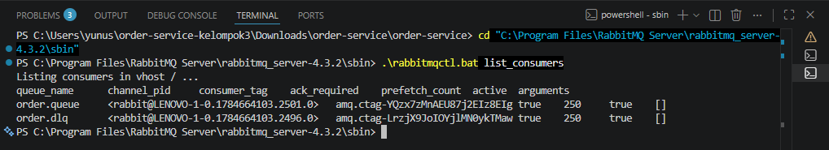

Hasil: Terdaftar 2 consumer yang terhubung pada virtual host /:
- Consumer terikat pada queue order.queue (Tag: amq.ctag-YQzx7zMnAEU87j2EIz8EIg).
- Consumer terikat pada queue order.dlq (Tag: amq.ctag-LrzjX9JoIOYjlMN0ykTMaw).

3.2 Pengujian 2: Skenario Retry 3x dan Dead Letter Queue (DLQ)
Payload uji dikirimkan dengan nilai quantity = 0:
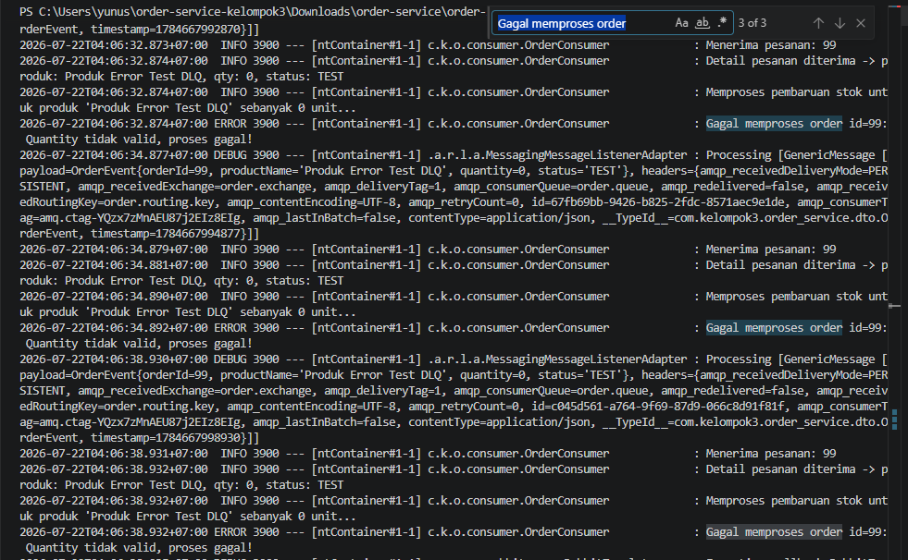
OrderEvent{orderId=99, productName='Produk Error Test DLQ', quantity=0, status='TEST'}

Kronologi & Analisis Log Console:
- Percobaan Ke-1 (Initial Attempt) - 04:06:32
  - INFO OrderConsumer : Menerima pesanan: 99
  - ERROR OrderConsumer : Gagal memproses order id=99: Quantity tidak valid, proses gagal!
  - Analisis: Pesan diterima pertama kali, validasi gagal, dan eksepsi dilempar ke container.
- Percobaan Ke-2 (Retry 1) - 04:06:34 (Jeda 2 Detik)
  - INFO OrderConsumer : Menerima pesanan: 99
  - ERROR OrderConsumer : Gagal memproses order id=99: Quantity tidak valid, proses gagal!
  - Analisis: Interseptor backoff menahan selama 2 detik (2000 ms) sebelum menjalankan retry pertama.
- Percobaan Ke-3 (Retry 2) - 04:06:38 (Jeda 4 Detik)
  - INFO OrderConsumer : Menerima pesanan: 99
  - ERROR OrderConsumer : Gagal memproses order id=99: Quantity tidak valid, proses gagal!
  - Analisis: Pengali backoff (2.0) memperpanjang jeda menjadi 4 detik (4000 ms). Total percobaan kini telah mencapai batas maksimum (3 kali).
- Eskalasi ke Dead Letter Exchange (DLX)
  - WARN RepublishMessageRecoverer : Republishing failed message to exchange 'order.dlx' with routing key order.dlq.routing.key
  - Analisis: Batas percobaan terlampaui; RepublishMessageRecoverer mengambil alih dan mempublikasikan pesan menuju order.dlx.
- Pesan Diterima oleh DeadLetterConsumer (DLQ)
  - WARN DeadLetterConsumer : =================================================
  - WARN DeadLetterConsumer : !!! Pesan masuk Dead Letter Queue (order.dlq): ...
  - Analisis: Pesan berhasil masuk ke order.dlq dan langsung ditangani dengan aman oleh DeadLetterConsumer.
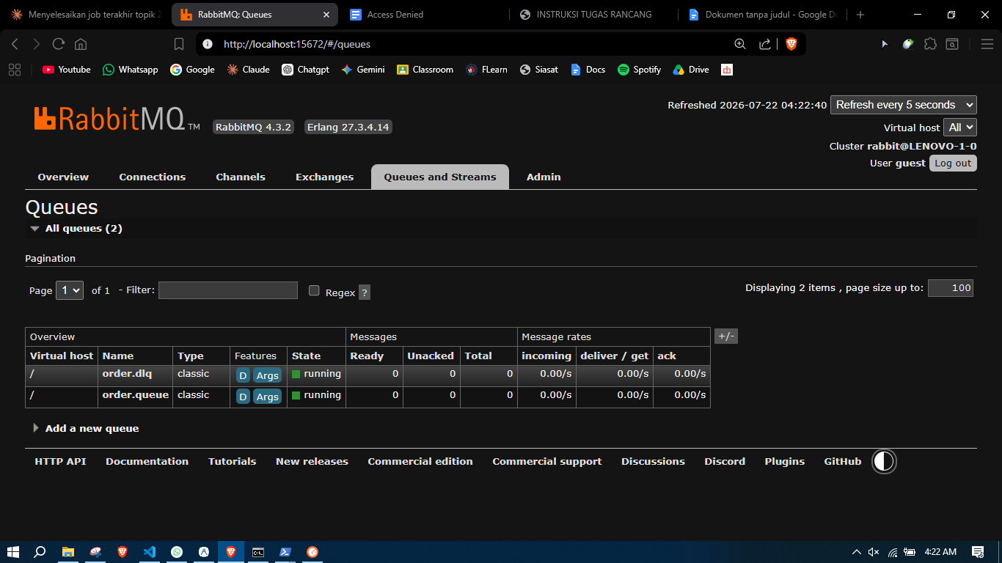
Halaman web yang menampilkan daftar tabel queue

4. Kesimpulan
Berdasarkan seluruh proses rancangan, konfigurasi, dan eksekusi pengujian yang telah dilakukan, disimpulkan bahwa:
- Mekanisme Retry sebanyak 3 kali berfungsi secara presisi mengikuti interval waktu exponential backoff yang ditentukan.
- Mekanisme Dead Letter Queue (DLQ) berhasil diisolasi, sehingga pesan bermasalah tidak hilang (fault tolerance) dan tidak menyumbat antrean utama (queue congestion).
- Seluruh detail implementasi tugas Anggota 5 pada Topik 2 (RabbitMQ & Order) telah terpenuhi secara penuh (100%).

